温馨提示：
此题库为Word版，请按住Ctrl,滑动鼠标滚轴，调节合适的观看比例，关闭Word文档返回原板块。
考点23 数列求和及综合应用
一、填空题
1.(2015·新课标全国卷Ⅱ理科·T16)设S_{n}是数列{a_{n}}的前n项和,且a₁=-1,a_{n+1}=S_{n}S_{n+1},则S_{n}= .
【解题指南】由a_{n+1}=S_{n+1}-S_{n}=S_{n+1}·S_{n},
两边同时除以S_{n+1}·S_{n},得-=-1,构造数列,求S_{n}.
【解析】由已知得a_{n+1}=S_{n+1}-S_{n}=S_{n+1}·S_{n},两边同时除以S_{n+1}·S_{n},得得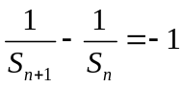，构造数列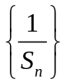，求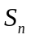.
【解析】由已知得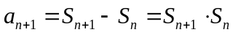，两边同时除以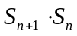，得，故数列是以为首项，为公差的等差数列，则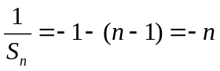，所以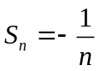．
答案:-
2. (2015·江苏高考·T11)数列{a_{n}}满足a₁=1,且a_{n+1}-a_{n}=n+1(n∈N*),则数列{}的前10项和为 .
【解题指南】利用累加法求出数列{a_{n}}的通项公式,再利用裂项相消法计算{}的前10项和.
【解析】a_{n}=(a_{n}-a_{n-1})+(a_{n-1}-a_{n-2})+…+(a₂-a₁)+a₁=n+(n-1)+(n-2)+…+2+1=,所以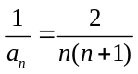,所以{}的前10项和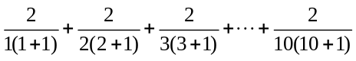=
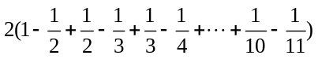=.
答案:
3.(2015·福建高考理科·T15)一个二元码是由0和1组成的数字串x₁x₂…x_{n}(n∈N*),其中x_{k}(k=1,2,…,n)称为第k位码元.二元码是通信中常用的码,但在通信过程中有时会发生码元错误(即码元由0变为1,或者由1变为0).
已知某种二元码x₁x₂…x₇的码元满足如下校验方程组:
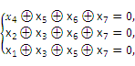
其中运算⊕定义为:0⊕0=0,0⊕1=1,1⊕0=1,1⊕1=0.
现已知一个这种二元码在通信过程中仅在第k位发生码元错误后变成了1101101,那么利用上述校验方程组可判定k等于 .
【解题指南】根据题中所给信息解题.
【解析】根据题意,列出检验方程组, 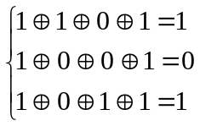
显然第一个式子和第三个式子错误,第二个式子没有影响,所以错误的应该出现在第一个式子和第三个式子都有而第二个式子没有的码元,只有x₅,验证一下把x₅换成0,上式检验方程组都成立,所以x₅出错了,即k=5.
答案:5
二、解答题
4.(2015·浙江高考理科·T20)已知数列{a_{n}}满足a₁=且a_{n+1}=a_{n}-(n∈N*).
(1)证明:1≤≤2(n∈N*).
(2)设数列{}的前n项和为S_{n},证明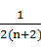≤≤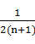(n∈N*).
【解题指南】（1）首先根据递推公式可得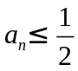，再由递推公式变形可知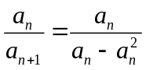
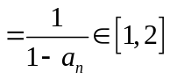，从而得证；（2）由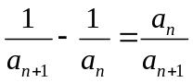和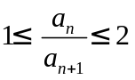得，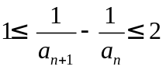，从而得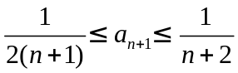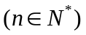，即可得证.
【证明】（1）由题意得，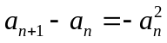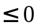，即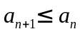，，由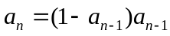得
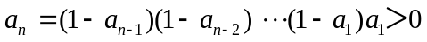，由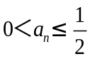得，，
即
（2）由题意得，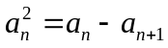，所以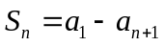，①
由和得，，所以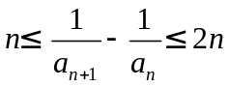
所以，②
由①②得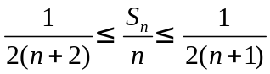.
5. (2015·广东高考理科·T21)数列{a_{n}}满足a₁+2a₂+…+na_{n}=4-,n∈N*.
(1)求a₃的值.
(2)求数列{a_{n}}的前n项和T_{n}.
(3)令b₁=a₁,b_{n}=+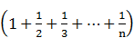a_{n}(n≥2),证明:数列{b_{n}}的前n项和S_{n}满足S_{n}<2+2lnn.
【解题指南】(1)直接利用已知等式令n=2,n=3,然后两式相减求解.(2)求出数列{a_{n}}的通项公式,再求出前n项和T_{n}.(3)先求出S_{n}再放缩,构造函数,利用导数求解.
【解析】（1）令n=2，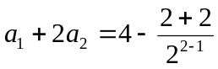①
令n=3，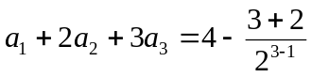②
②-①得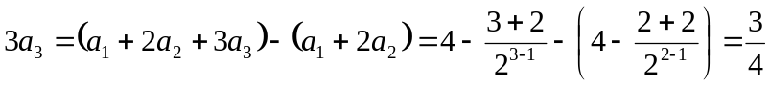
所以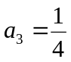.
（2）由（1）知，当n>1时
，
所以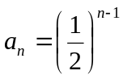，
又因为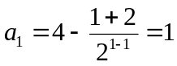也适合此式，
所以数列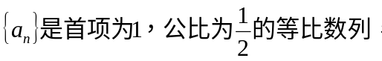
故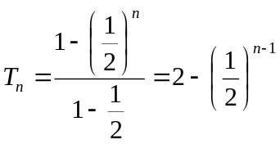.
(3) 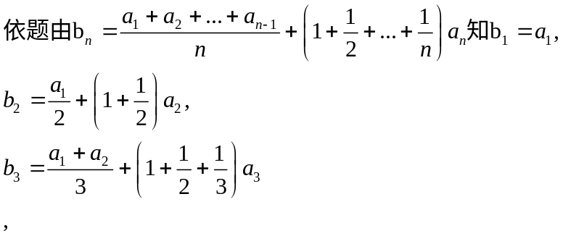
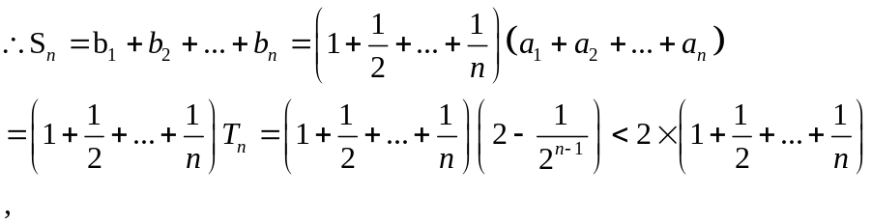
记f(x)=lnx+-1(x>1),
则f′(x)=-=>0,
所以f(x)在(1,+∞)上是增函数,
又f(1)=0即f(x)>0,
又k≥2且k∈N*时, 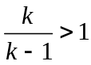
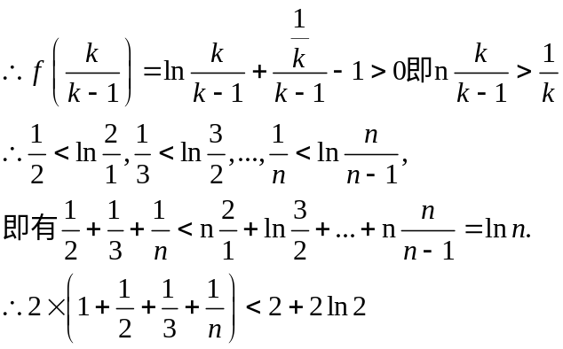,
6. (2015·广东高考文科·T19)设数列{a_{n}}的前n项和为S_{n},n∈N*.已知a₁=1,a₂=,a₃=,且当n≥2时,4S_{n+2}+5S_{n}=8S_{n+1}+S_{n-1}.
(1)求a₄的值.
(2)证明: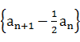为等比数列.
(3)求数列{a_{n}}的通项公式.
【解题指南】（1）令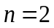可得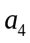的值；（2）先将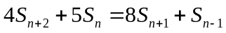（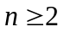）转化为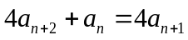，再利用等比数列的定义可证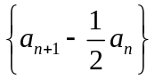是等比数列；（3）先由（2）可得数列的通项公式，再将数列的通项公式转化为数列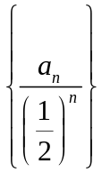是等差数列，进而可得数列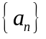的通项公式．
【解析】（1）当时，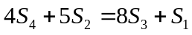，即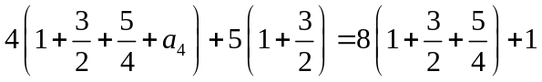，解得：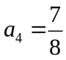
(2) （2）因为（），所以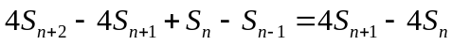（），即（），因为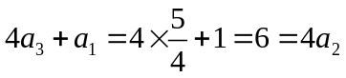，所以，
因为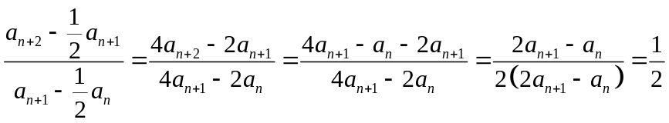，
所以数列是以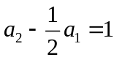为首项，公比为的等比数列
(3) 由（2）知：数列是以为首项，公比为的等比数列，所以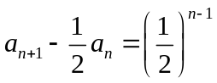
即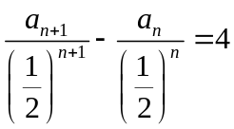，所以数列是以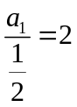为首项，公差为的等差数列，所以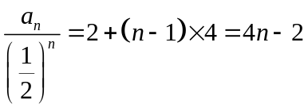，即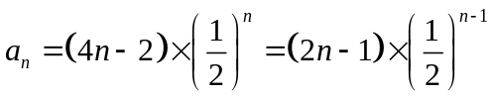，所以数列的通项公式是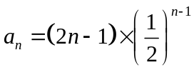
7. (2015·北京高考文科·T16)(13分)已知等差数列{a_{n}}满足a₁+a₂=10,a₄-a₃=2.
(1)求{a_{n}}的通项公式.
(2)设等比数列{b_{n}}满足b₂=a₃,b₃=a₇.问:b₆与数列{a_{n}}的第几项相等?
【解题指南】利用等差数列与等比数列的基本量计算.
【解析】(1)设等差数列公差为d,则d=a₄-a₃=2,a₁+a₂=2a₁+2=10,所以a₁=4.因此,a_{n}=4+(n-1)×2=2(n+1).
(2)设等比数列公比为q,则b₂=8,b₃=16,所以q=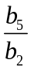=2,b₁=4,b_{n}=2^{n+1},
b₆=2⁶⁺¹=128.由2(n+1)=128得n=63.所以b₆是数列{a_{n}}的第63项.
8.(2015·山东高考理科·T18)(本小题满分12分)设数列{a_{n}}的前n项和为S_{n},已知2S_{n}=3^{n}+3.
(1)求数列{a_{n}}的通项公式.
(2)若数列{b_{n}}满足a_{n}b_{n}=log₃a_{n},求数列{b_{n}}的前n项和T_{n}.
【解题指南】(1)a_{n}=S_{n}-S_{n-1}要注意n≥2并验证n=1是否满足所求出的关系式.(2)利用错位相减求解.
【解析】(1) ）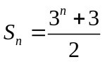，当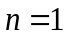时，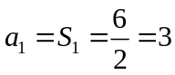；
当时，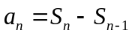，即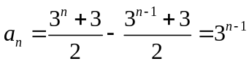，所以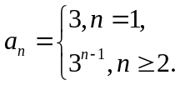
(2) 当时，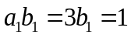，所以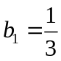；当时，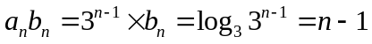，所以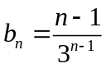，故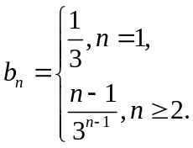
当时，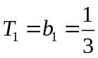；
当时，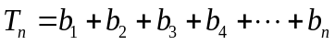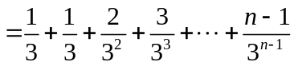，
则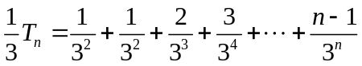
两式相减得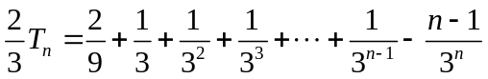
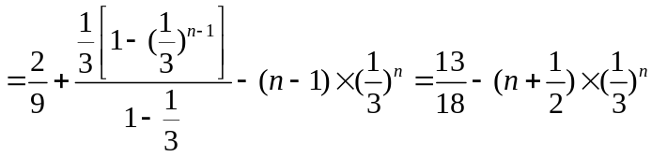，所以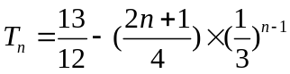.
因为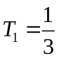符合上式，所以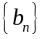的前项和
9.(2015·山东高考文科·T19)(本小题满分12分)
已知数列{an}是首项为正数的等差数列,数列{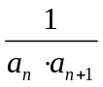}的前项和为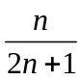.
（I）求数列{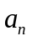}的通项公式；
（II）设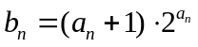，求数列{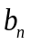}的前项和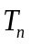.
【解析】(1) 由题意设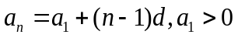，数列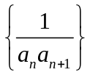的前项和为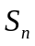，
因为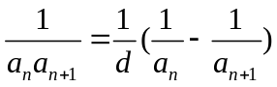，
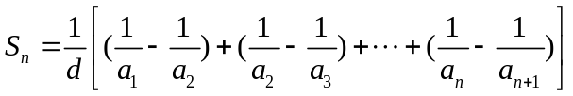
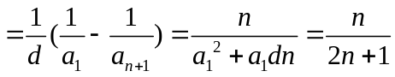，解得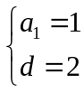.
所以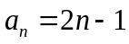.
(2) 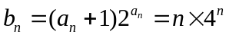.
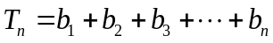，
则，
两式相减得，
所以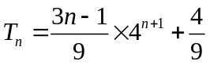
10.（2015·四川高考文科·T16)(本小题满分12分) 设数列（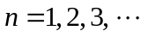）的前项和满足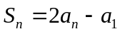，且，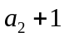，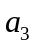成等差数列。
（Ⅰ）求数列的通项公式；
（Ⅱ）记数列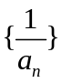的前项和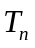，求
【解题指南】直接利用前项和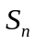与通项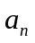的关系以及等差、等比数列的通项公式及求和公式解题。
【解析】（1）当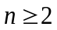时有，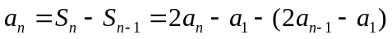
则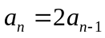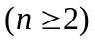
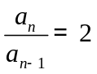
则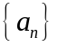是以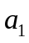为首项，2为公比的等比数列。
又由题意得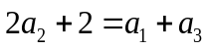
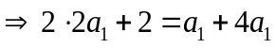
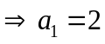
则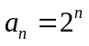 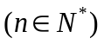
（2）由题意得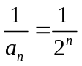
由等比数列求和公式得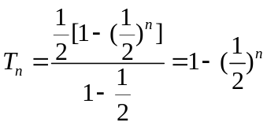
11 .(2015·天津高考理科·T18)(本小题满分13分)已知数列{a_{n}}满足a_{n}+2=qa_{n}(q为实数,且q≠1),n∈N*,a₁=1,a₂=2,且a₂+a₃,a₃+a₄,a₄+a₅成等差数列.
(1)求q的值和{a_{n}}的通项公式.
(2)设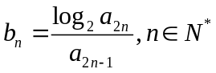,求数列{b_{n}}的前n项和.
【解题指南】(1)由(a₃+a₄)-(a₂+a₃)=(a₄+a₅)-(a₃+a₄)得a₄-a₂=a₅-a₃,先求出q,分n为奇数与偶数讨论即可.(2)求出数列的通项公式,用错位相减法求和即可.
【解析】(1)由已知, 由(a₃+a₄)-(a₂+a₃)=(a₄+a₅)-(a₃+a₄)，即a₄-a₂=a₅-a₃,
所以a₂(q-1)=a₃(q-1).
又因为q≠1,故a₃=a₂=2,
由a₃=a1·q,得q=2.
当n=2k-1(k∈N*)时, 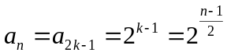
当n=2k(k∈N*)时, 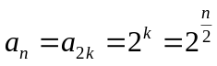
所以,的通项公式为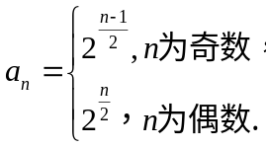
(2)由(1)得得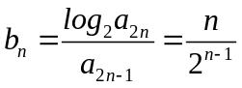.设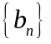的前n项和为，则
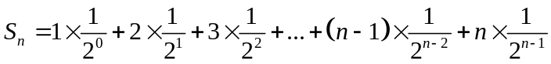 ，
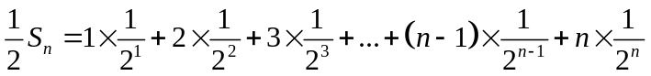
上述两式相减,得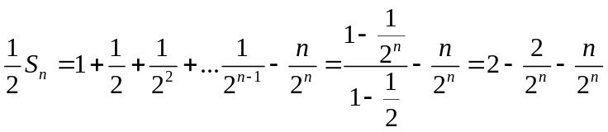，
整理得，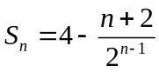.
所以，数列的前n项和为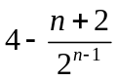，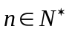.
12.(2015·天津高考文科·T18)(本小题满分13分)已知是各项均为正数的等比数列,是等差数列,且a1=b1=1,b₂+b₃=2a₃,a₅-3b₂=7.
(1)求和的通项公式.
(2)设c_{n}=a_{n}b_{n},n∈N*,求数列的前n项和.
【解题指南】(1)列出关于q与d的方程组,通过解方程组求出q,d,即可确定通项.(2)用错位相减法求和.
【解析】(1)设的公比为q,的公差为d,由题意q>0,由已知,有
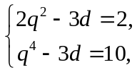消去d得q⁴-2q²-8=0,解得q=2,d=2,
所以的通项公式为a_{n}=2^{n-1},n∈N*,的通项公式为b_{n}=2n-1,n∈N*.
(2)由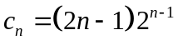 ,设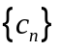的前n项和为 ,则
两式相减得
所以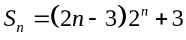 .n∈N*.
13.(2015·新课标全国卷Ⅰ理科·T17)(12分)S_{n}为数列{a_{n}}的前n项和.已知a_{n}>0,+2a_{n}=4S_{n}+3.
(1)求{a_{n}}的通项公式.
(2)设b_{n}=,求数列{b_{n}}的前n项和.
【解题指南】(1)根据a_{n+1}=S_{n+1}-S_{n}及+2a_{n}=4S_{n}+3确定{a_{n}}的通项公式.(2)利用裂项法求和.
【解析】(1)由+2a_{n}=4S_{n}+3,可知+2a_{n+1}=4S_{n+1}+3,
可得-+2(a_{n+1}-a_{n})=4a_{n+1},
即2(a_{n+1}+a_{n})=-=(a_{n+1}+a_{n})(a_{n+1}-a_{n}),
由于a_{n}>0,可得a_{n+1}-a_{n}=2,
又+2a₁=4a₁+3,解得a₁=-1(舍去),a₁=3.
所以{a_{n}}是首项为3,公差为2的等差数列,通项公式为a_{n}=2n+1.
(2)由a_{n}=2n+1可知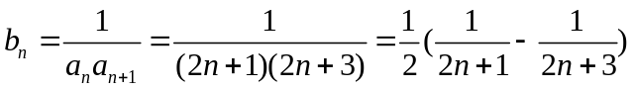
设数列{b_{n}}的前n项和为T_{n},则
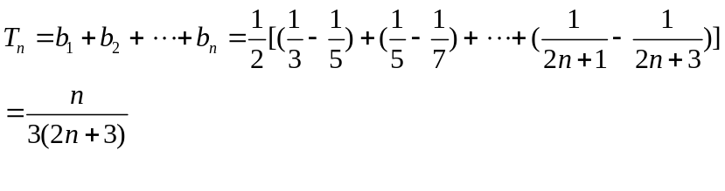.
14.(2015·四川高考理科·T16)设数列{a_{n}}(n=1,2,3,…)的前n项和S_{n}满足S_{n}=2a_{n}-a₁,且a₁,a₂+1,a₃成等差数列.
(1)求数列{a_{n}}的通项公式.
(2)设数列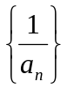的前n项和为T_{n},求使得|T_{n}-1|<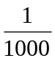成立的n的最小值.
【解题指南】直接利用前n项和S_{n}与通项a_{n}的关系以及等差、等比数列的通项公式及求和公式解题.
【解析】(1)当n≥2时,有a_{n}=S_{n}-S_{n-1}=2a_{n}-a₁-(2a_{n-1}-a₁)
则a_{n}=2a_{n-1}(n≥2),
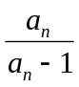=2(n≥2),
则是以a₁为首项,2为公比的等比数列.
又由题意得2a₂+2=a₁+a₃
⇒2·2a₁+2=a₁+4a₁
⇒a₁=2,
则a_{n}=2^{n}(n∈N*)
(2)由题意得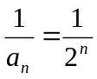(n∈N*),
由等比数列求和公式得T_{n}=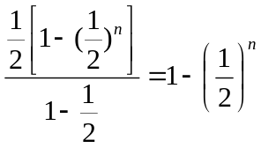
=1-()^{n},
|T_{n}-1|=|-()^{n}|=()^{n},
n=10时,2¹⁰=1024,n=9时,2⁹=512,
所以|T_{n}-1|<成立的n的最小值为10.
二、解答题
15.(2015·湖北高考理科·T18)设等差数列{a_{n}}的公差为d,前n项和为S_{n},等比数列{b_{n}}的公比为q.已知b₁=a₁,b₂=2,q=d,S₁₀=100.
(1)求数列{a_{n}},{b_{n}}的通项公式.
(2)当d>1时,记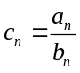,求数列{c_{n}}的前n项和T_{n}.
【解题指南】(1)由题意可列出方程组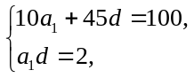求解首项、公差、公比,再代入通项公式即可求得.(2)由(1)结合d>1,可得a_{n}=2n-1,b_{n}=2^{n-1},于是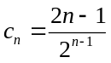,易发现:c_{n}的通项是一个等差数列和一个等比数列相乘而得的,直接对其进行求和运用错位相减法即可得出结论.
【解析】（Ⅰ）由题意有， 即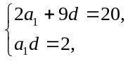
解得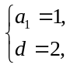 或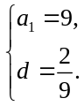 故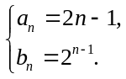或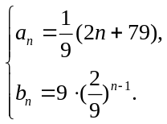
（Ⅱ）由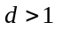，知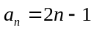，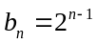，故，于是
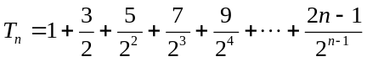， ①
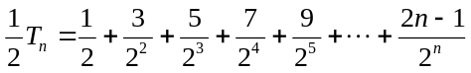. ②
①-②可得
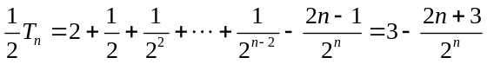，
故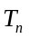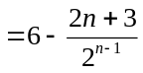.
16. (2015·湖北高考文科·T19) 设等差数列{a_{n}}的公差为d,前n项和为S_{n},等比数列{b_{n}}的公比为q.已知b₁=a₁,b₂=2,q=d,S₁₀=100.
(1)求数列{a_{n}},{b_{n}}的通项公式.
(2)当d>1时,记,求数列{c_{n}}的前n项和T_{n}.
【解题指南】(1)由题意可列出方程组求解首项、公差、公比,再代入通项公式即可求得.(2)由(1)结合d>1,可得a_{n}=2n-1,b_{n}=2^{n-1},于是,易发现:c_{n}的通项是一个等差数列和一个等比数列相乘而得的,直接对其进行求和运用错位相减法即可得出结论.
【解析】（Ⅰ）由题意有， 即
解得 或 故或
（Ⅱ）由，知，，故，于是
， ①
. ②
①-②可得
，
故.
17.（2015·重庆高考文科·Ｔ16）已知等差数列满足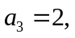前3项和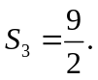
（1）求的通项公式；
（2）设等比数列满足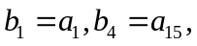，求的前项和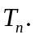
【解题指南】（1）直接利用基本量法求解数列的通项公式即可，（2）根据的通项公式可求出等比数列的公比，进而利用公式求解的前项和
【解析】（1）设的公差为，则由已知条件得
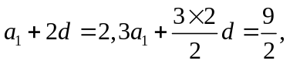化简得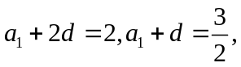解得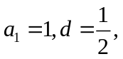
故的通项公式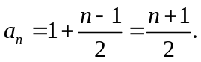
（2）由（1）得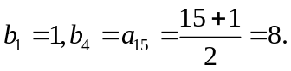设的公比为，
则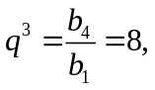从而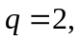故的前项和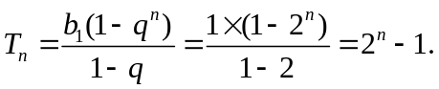
18.(2015·福建高考文科·T17)(本小题满分12分)等差数列{a_{n}}中,a₂=4,a₄+a₇=15.
(1)求数列{a_{n}}的通项公式.
(2)设b_{n}=+n,求b₁+b₂+b₃+…+b₁₀的值.
【解题指南】(1)用等差数列通项公式计算.(2)分组求和.
【解析】(1)设等差数列{a_{n}}的公差为d.由已知得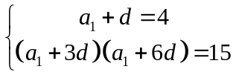
解得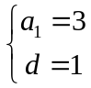所以a_{n}=a₁+(n-1)d=n+2.
(2)由(1)可得b_{n}=2^{n}+n.
所以b₁+b₂+b₃+…+b₁₀
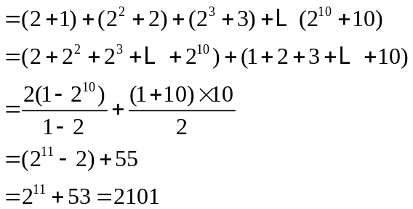
19. (2015·湖北高考理科·T22)已知数列{a_{n}}的各项均为正数,b_{n}=n(1+)^{n}a_{n}(n∈N*),e为自然对数的底数.
(1)求函数f(x)=1+x-e^{x}的单调区间,并比较(1+)^{n}与e的大小.
(2)计算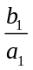，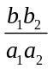，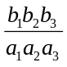，由此推测计算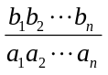的公式,并给出证明.
(3)令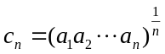,数列{a_{n}},{c_{n}}的前n项和分别记为S_{n},T_{n},证明:T_{n}<eS_{n}.
【解题指南】（Ⅰ）利用导数可得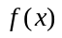的单调递增区间为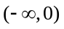，单调递减区间为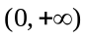.当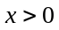时，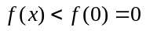，即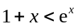.令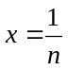，可得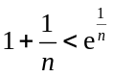，即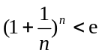.
（Ⅱ）计算，，，由此推测计算的公式，根据数学归纳法进行证明。
（Ⅲ）由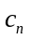的定义，②，算术-几何平均不等式，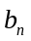的定义及①得
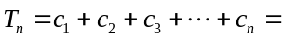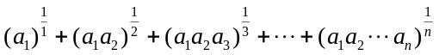
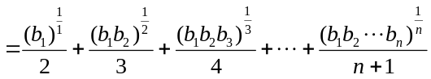
由放缩法及基本不等式可得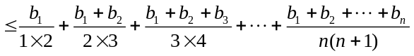，再根据分组求和，裂项求和，再次放缩，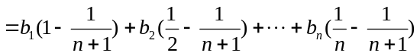
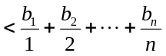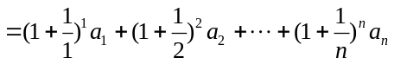
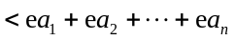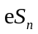.
即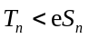.
【解析】(1)f(x)的定义域为(-∞,+∞),f′(x)=1-e^{x}.
当f′(x)>0,即x<0时,f(x)单调递增;
当f′(x)<0,即x>0时,f(x)单调递减.
故f(x)的单调递增区间为(-∞,0),单调递减区间为(0,+∞).
当x>0时,f(x)<f(0)=0,即1+x<e^{x}.
令，得，即. ①
（Ⅱ）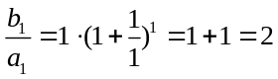；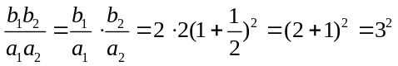；
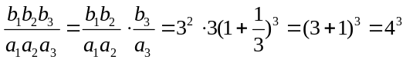.
由此推测： 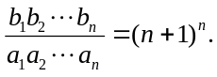 ②
下面用数学归纳法证明②.
(ⅰ)当n=1时,左边=右边=2,②成立.
(ⅱ)假设当n=k时,②成立,即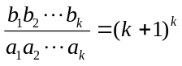.
当n=k+1时,b_{k+1}=(k+1)(1+)^{k+1}a_{k+1},由归纳假设可得
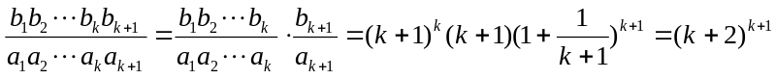.
所以当n=k+1时,②也成立.
根据(ⅰ)(ⅱ),可知②对一切正整数n都成立.
(3)由c_{n}的定义,②,算术-几何平均不等式,b_{n}的定义及①得
<ea₁+ea₂+…+ea_{n}=eS_{n}.
即T_{n}<eS_{n}.
20.（2015·重庆高考理科·Ｔ22）在数列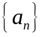中，
（1）若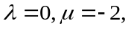求数列的通项公式；
（2）若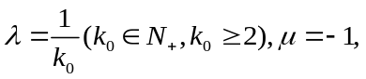证明：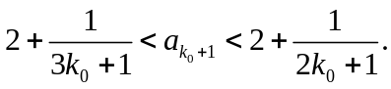
【解题指南】（1）由题意结合递推关系可以直接证明数列为等比数列，从而可求出数列的通项公式（2）利用题意及放缩法证明.
【解析】（1）由有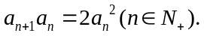
若存在某个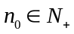，使得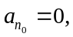，则由上述递推公式易知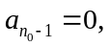，重复上述过程可得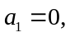，此与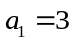矛盾，所以对任意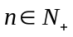，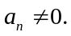
从而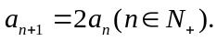即是一个公比为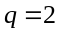的等比数列
故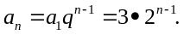
（2）由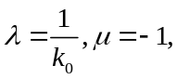数列的递推关系变为
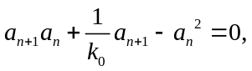变形为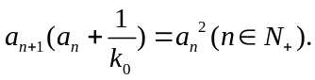
由上式及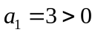，归纳可得
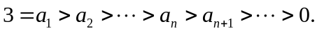
因为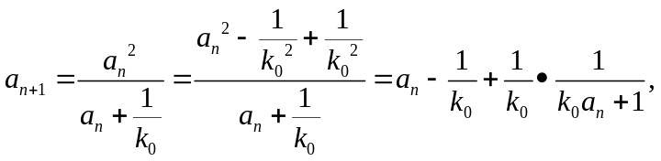所以对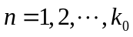求和得
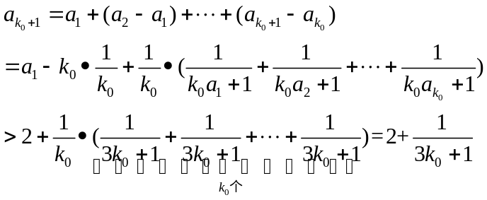
另一方面，由上已证的不等式知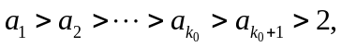得
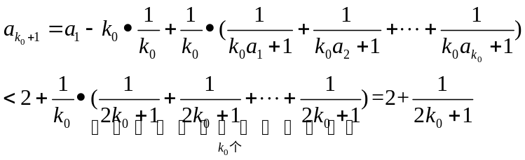
综上，
21. (2015·陕西高考文科·T21)(本小题满分12分)
设f_{n}(x)=x+x²+…+x^{n}-1,n∈N,n≥2.
(1)求f′_{n}(2).
(2)证明:f_{n}(x)在(0,)内有且仅有一个零点(记为a_{n}),且0<a_{n}-<()^{n}.
【解题指南】(1)求导后代值,利用错位相减法求得数列的前n项和即可得解.
(2)首先求导,确定函数单调性,利用零点的存在性定理说明零点的唯一性,并确定其范围.
【解析】
(1)由题设f′_{n}(x)=1+2x+…+nx^{n-1},
所以f′_{n}(2)=1+2×2+…+n·2^{n-1}①
由2f′_{n}(2)=1×2+2×2²+…+n·2^{n}②
①-②得-f′_{n}(2)=1+2+2²+…+2^{n-1}-n·2^{n}
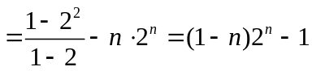
所以f′_{n}(2)=(n-1)2^{n}+1.
(2)因为f_{n}(0)=-1<0, 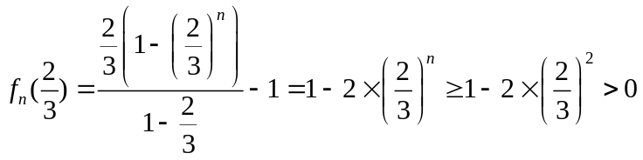
所以f_{n}(x)在(0,)内至少存在一个零点,
又f′_{n}(x)=1+2x+…+nx^{n-1}>0,所以f_{n}(x)在(0,)内是增加的,
因此,f_{n}(x)在(0,)内有且仅有一个零点a_{n},
由于f_{n}(x)= 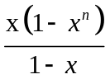-1,
所以0=f_{n}(a_{n})= 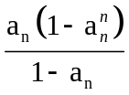-1
由此可得a_{n}=+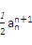>,
故<a_{n}<,
所以0<a_{n}-=<×()^{n+1}
=()^{n}.
关闭Word文档返回原板块

